Отчет за апрель группа «Брусничка»
В этом месяце в нашей группе строились занятия по следующим тематическим неделям: «У кого какой дом», «Кто умеет летать», «Зоопарк в городе», «Что из семечек выросло».
Первая неделя «У кого какой дом». На этой неделе дети расширяли и обогащали представления о домах людей и животных. Знакомились с такими профессиями как водитель, строитель, крановщик. Наблюдали за сезонными изменениями в одежде.
Учились составлять предметы из нескольких частей, соблюдая определенную последовательность, развивали внимание, мелкую моторику, закрепляли знание геометрических фигур.
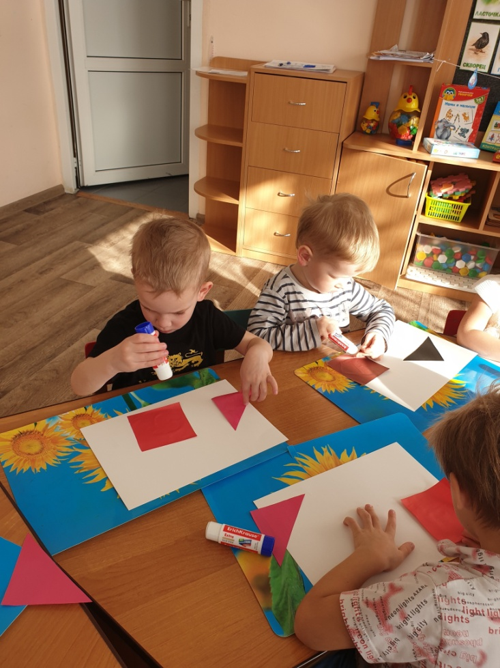

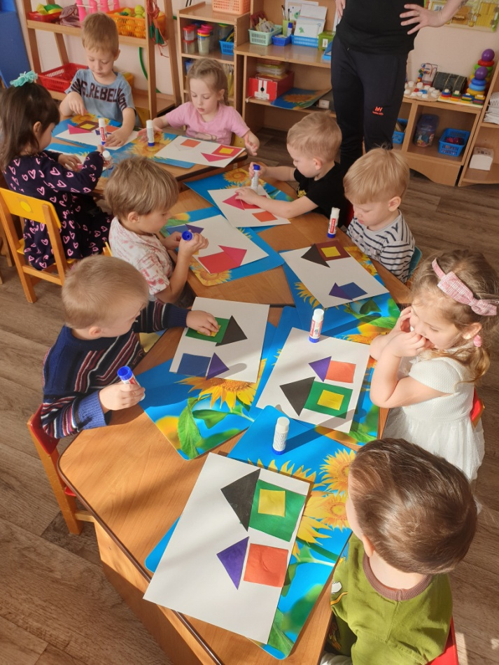
На второй неделе «Кто умеет летать» формировали представления детей о полете, о том, что становиться причиной движения.
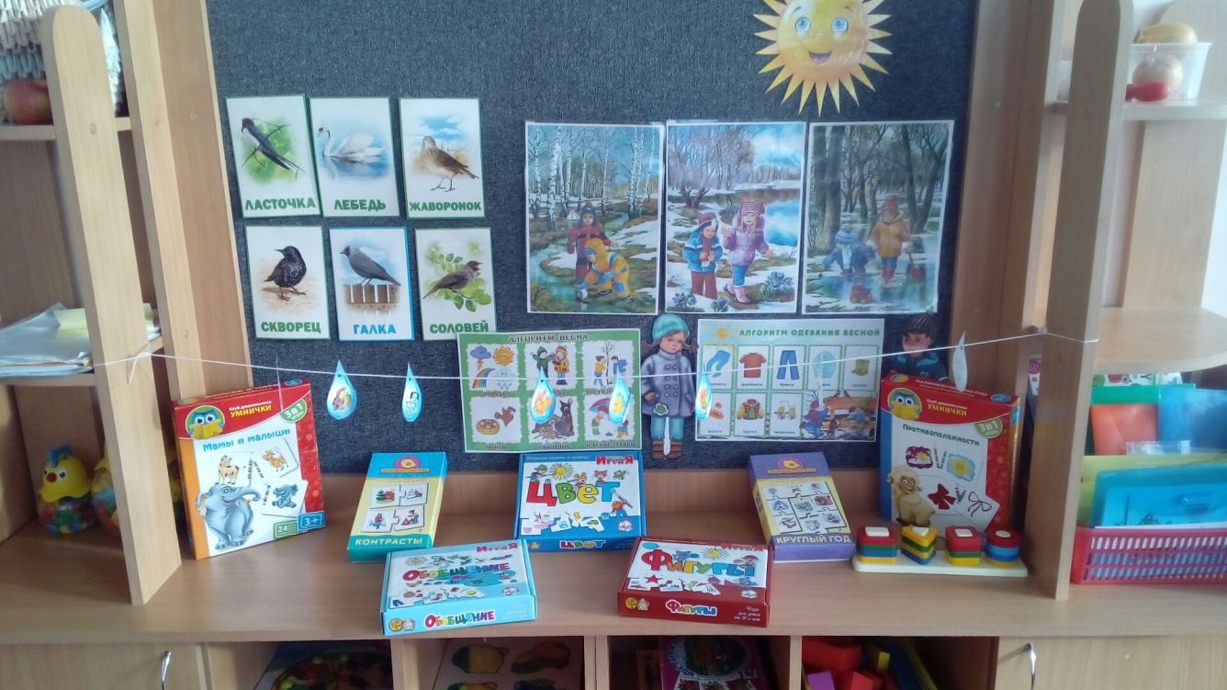
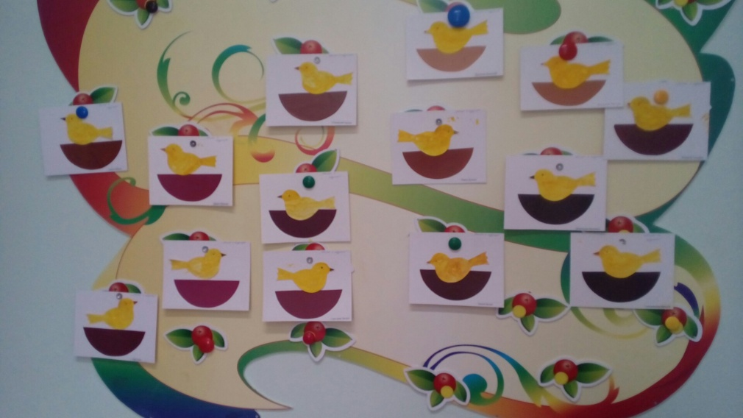

На занятии по конструированию, дети клеили самолеты по готовому образцу, развивали устную речь, закрепляли знания цвета.
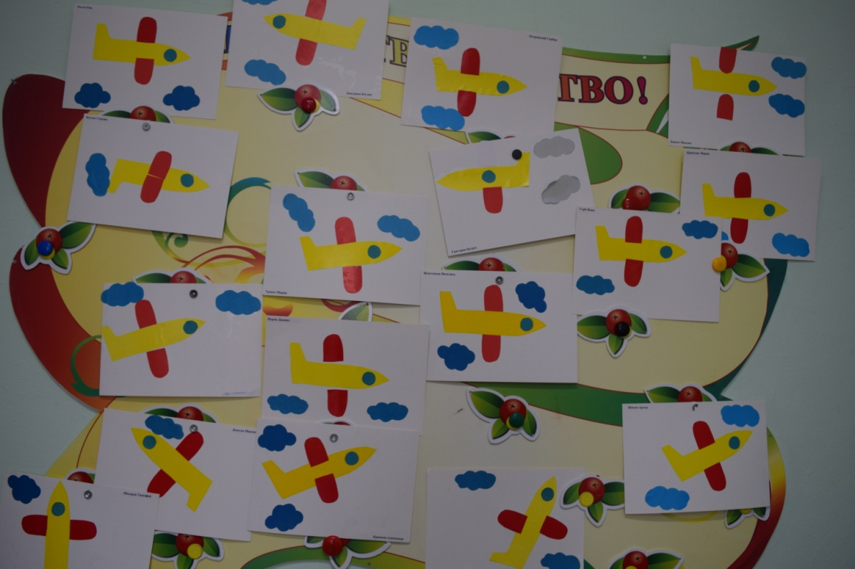
Третья неделя «Зоопарк в городе». На этой неделе дети знакомились с зоопарком, с животными жарких стран.
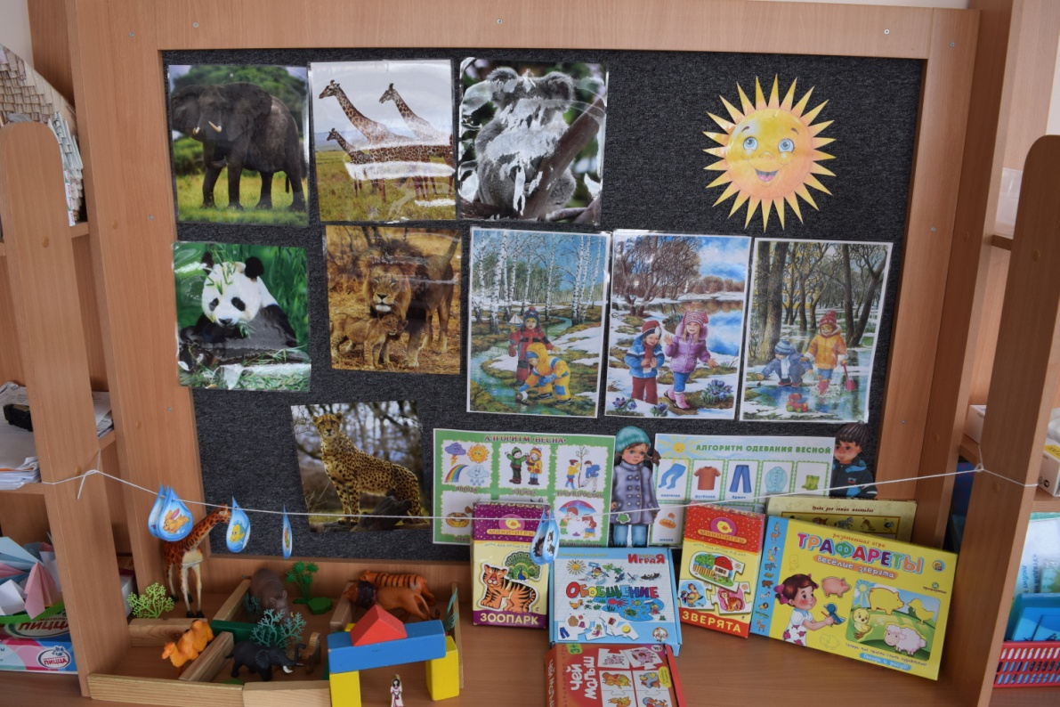
На занятии по аппликации дети делали коллективную работу «Фонтанчик для слона», продолжали учиться приклеивать и рисовать карандашами.
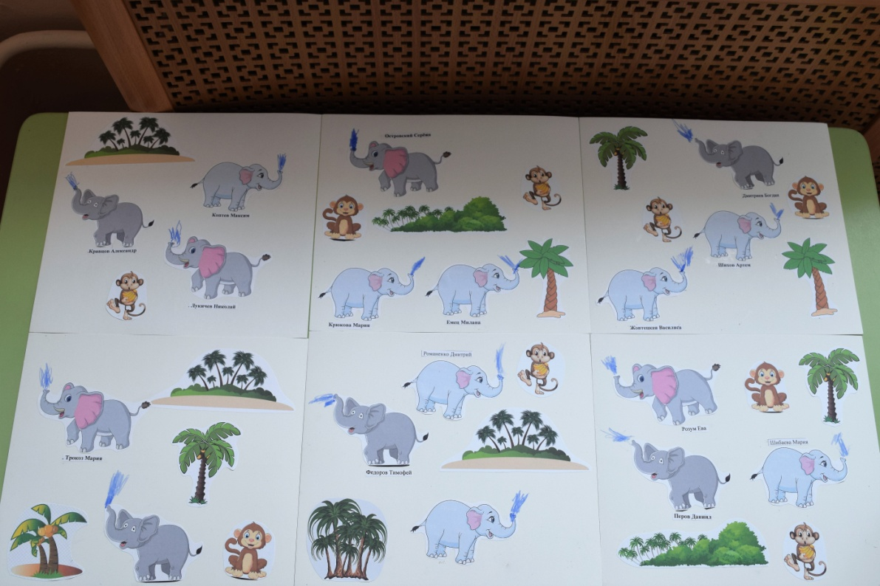

Четвертая неделя «Что из семечка выросло» Формировали у детей первоначальных представлений о росте и развитии растений. С детьми также посадили фасоль. Теперь дети каждый день наблюдают и ухаживают за растениями.

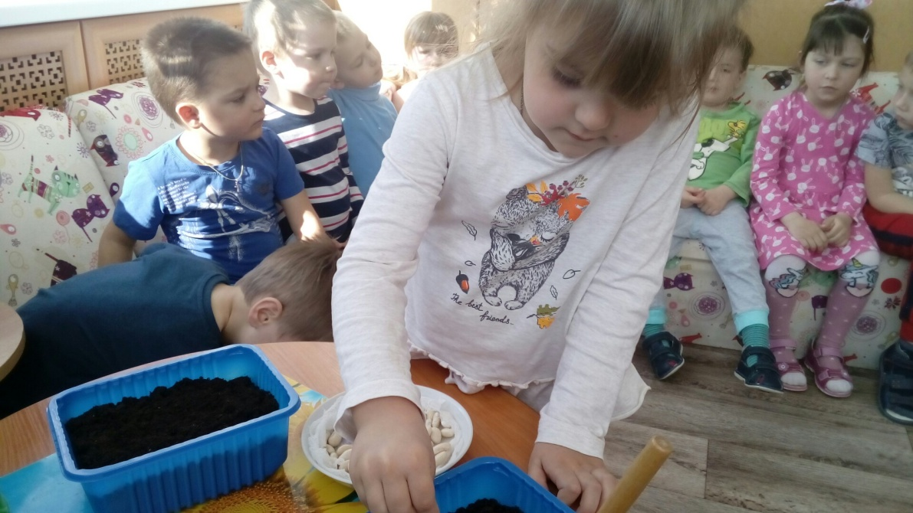
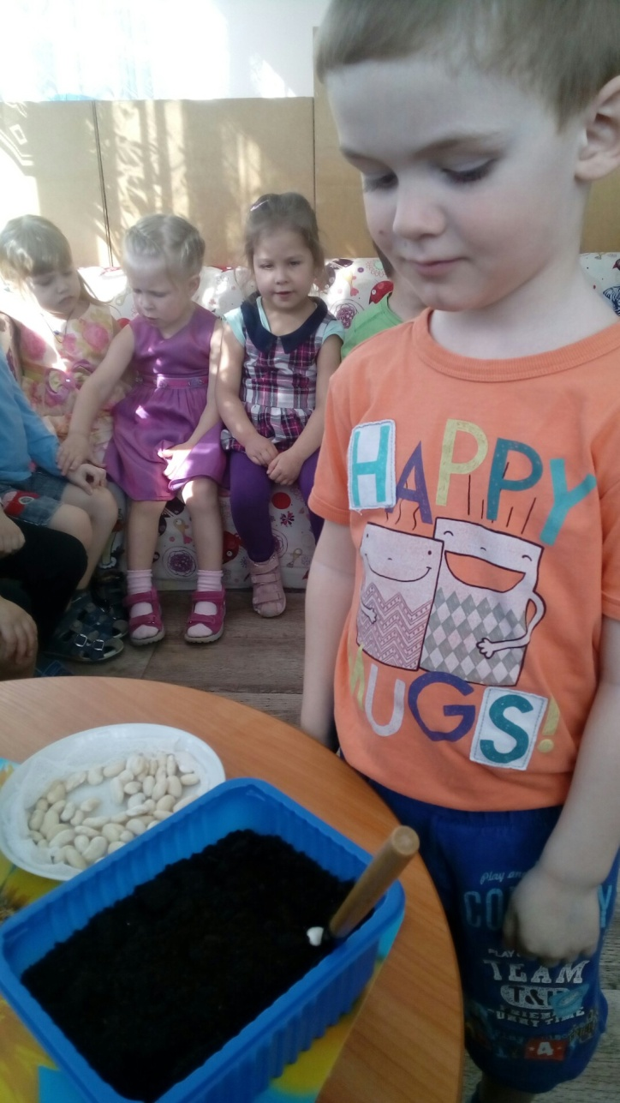
Так же на этой неделе мы приобщали детей к порядку на участке, дети, выходя на прогулку, помогали сгребать листья, убирать мелкий мусор и наводить чистоту на своем участке.
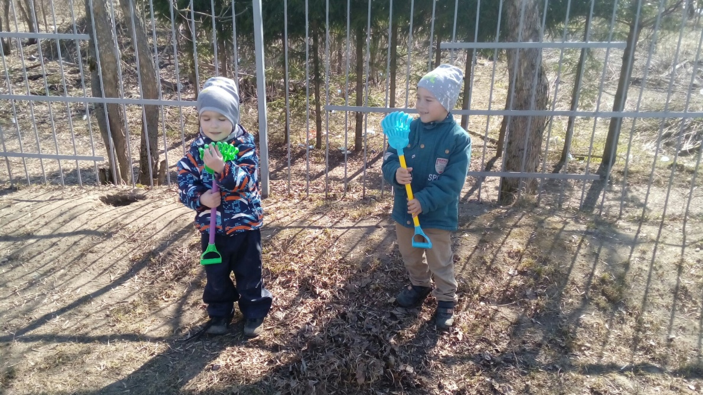
Еще на занятии по конструированию мы продолжали расширять опыт конструирования, закрепили все аппликацией. Развивали наглядно-образное мышление.
